 | Публичные  лекции  по психологии |  |   Организатор  Московский городской психолого-педагогический университет
II цикл «Развитие современной психологии»
Изменение практик развития и их последствия

Лектор: Поливанова Катерина Николаевна, доктор психологических наук, член Международной психологической организации ISSBD, профессор кафедры возрастной психологии факультета психологии образования МГППУ  В психологии развития существует представление о периодизациях развития в детстве. От рождения до наступления взрослости человек должен пройти через различные стадии, каждая из которых обеспечивает решение «задач возраста». Существует несколько наиболее известных периодизаций – отечественных и зарубежных.  Но все эти периодизации создавались довольно давно – в начале-середине прошлого века. С тех пор существенно изменились условия жизни детей, их отношения с родителями, со сверстниками; преобразились системы образования, расширились границы, весь мир изменился до неузнаваемости.  Нынешний ребенок иначе общается, видит иную картинку из окна, реже слышит сказки, рассказанные мамой, вряд ли помнит хотя бы одну колыбельную. Современные дети играют в другие игры, не знают, что такое дворовые друзья  Давайте попробуем взглянуть на детство современных детей с точки зрения наиболее известных периодизаций и ответить на вопрос, чем условия, в которых происходит взросление сегодня, отличаются от тех, которые были описаны классиками психологии. На какие вызовы современного мира вынужден отвечать современный ребенок или подросток.  А если мы найдем отличия и особенности, определим вызовы, разумно будет задать следующий вопрос: насколько современный взрослый отличен от своего сверстника в начале прошлого века.  Вот эти вопросы будут освещены в рамках публичной лекции «Изменение практик развития и их последствия». | 8  декабря  среда, 18.15
Место проведения лекции  Москва, ул. Сретенка, 29, МГППУ (1 минута от м. Сухаревская)  Аудитория: 311 (ведется видеозапись лекции)  Вход по предварительной регистрации на www.mgppu.ru/lektoriy  Видео-каталог лекций: www.youtube.com/mgppu  Организатор лекций  Управление координации, планирования НИР и подготовки научных кадров МГППУ  Тел: (495) 623-06-95 (координатор Мария Сафронова)  Email: lectorium@mgppu.ru | Информационные  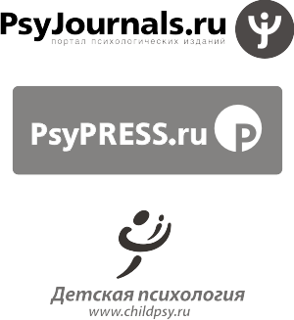  партнеры

